УПРАВЛЕНИЕ АРХИТЕКТУРЫ И ГРАДОСТРОИТЕЛЬСТВА
АДМИНИСТРАЦИИ ОЗЕРСКОГО ГОРОДСКОГО ОКРУГА

ЧЕЛЯБИНСКОЙ ОБЛАСТИ
Ленина пр., 62, г.Озерск Челябинской области, 456784
Тел. 2-31-52, 2-41-04, факс (351-30) 2-31-52
E-mail: arch@ozerskadm.ru

24.08.2022 № 29-03-18/1638
Кузнецовой Е.А.

Свердлова ул., д. 38, пом.1, г. Озерск, Челябинская обл., 456780

ПРЕДПИСАНИЕ
о демонтаже рекламной конструкции, установленной и (или) эксплуатируемой без разрешения, срок действия которого не истек

Управлением архитектуры и градостроительства администрации Озерского городского округа был обнаружен баннер «Красота по выгодным ценам, наращивание ресниц, LPG коррекция фигуры, уход за лицом, стрижки и окрашивание, оформление бровей, депиляция, маникюр, солярий, Альфа пространство красоты, Свердлова, 38, 8(951)442-99-95», расположенный на ограждении около жилого дома №38 по ул. Свердлова в г. Озерске Челябинской области.
Согласно пункту 1 части 1 статьи 3 Федерального закона от 13.03.2006 № 38-ФЗ «О рекламе» (далее – ФЗ «О рекламе») реклама - информация, распространенная любым способом, в любой форме и с использованием любых средств, адресованная неопределенному кругу лиц и направленная на привлечение внимания к объекту рекламирования, формирование или поддержание интереса к нему и его продвижение на рынке.
Согласно пункту 2 части 1 статьи 3 ФЗ «О рекламе» объект рекламирования - товар, средства индивидуализации юридического лица и (или) товара, изготовитель или продавец товара, результаты интеллектуальной деятельности либо мероприятие (в том числе спортивное соревнование, концерт, конкурс, фестиваль, основанные на риске игры, пари), на привлечение внимания к которым направлена реклама.
То есть данный баннер является рекламой.
В соответствии с частью 9 статьи 19 ФЗ «О рекламе» установка и эксплуатация рекламной конструкции допускаются при наличии разрешения на установку и эксплуатацию рекламной конструкции.
Администрация Озерского городского округа разрешение на установку и эксплуатацию данной рекламной конструкции не выдавала, установка рекламной конструкции без разрешительных документов – является самовольно установленной.
В соответствии с частью 10 статьи 19 ФЗ «О рекламе» установка и эксплуатация рекламной конструкции без разрешения, срок действия которого не истек, не допускаются. В случае установки и (или) эксплуатации рекламной конструкции без разрешения, срок действия которого не истек, она подлежит демонтажу на основании предписания уполномоченного органа администрации Озерского городского округа.
В связи с тем, что вышеуказанная рекламная конструкция размещена без соответствующего разрешения, предписываю:
демонтировать рекламную конструкцию: «Красота по выгодным ценам, наращивание ресниц, LPG коррекция фигуры, уход за лицом, стрижки и окрашивание, оформление бровей, депиляция, маникюр, солярий, Альфа пространство красоты, Свердлова, 38, 8(951)442-99-95», расположенную на ограждении около жилого дома №38 по ул. Свердлова в г. Озерске Челябинской области.
Демонтаж рекламной конструкции, в соответствии с частью 21 статьи 19 ФЗ «О рекламе», необходимо произвести в течение месяца со дня выдачи предписания уполномоченного органа администрации Озерского городского округа о демонтаже рекламной конструкции, установленной и (или) эксплуатируемой без разрешения, срок действия которого не истек, а также удалить информацию, размещенную на такой рекламной конструкции, в течение трех дней со дня выдачи указанного предписания.
В трехдневный срок, со дня проведения демонтажа, представить в уполномоченный орган администрации Озерского городского округа письменное уведомление о проведенных работах с указанием даты демонтажа и приложением фотографий.
Согласно п. 56 Положения о порядке распространения наружной рекламы на территории Озерского городского округа, утвержденного решением Собрания депутатов Озерского городского округа от 29.12.2015 № 261, предписание о демонтаже рекламной конструкции является обязательным для лиц, получивших его.
В случае если в установленный срок демонтаж рекламной конструкции не произведен, уполномоченный орган администрации Озерского городского округа вправе самостоятельно осуществить демонтаж рекламной конструкции собственными силами и (или) силами сторонних организаций, и требовать от владельца рекламной конструкции возмещения необходимых расходов, понесенных в связи с демонтажем рекламной конструкции.
В соответствии со статьей 14.37 Кодекса Российской Федерации об административных правонарушениях установка и (или) эксплуатация рекламной конструкции без предусмотренного законодательством разрешения на ее установку и эксплуатацию, а равно установка и (или) эксплуатация рекламной конструкции с нарушением требований влекут наложение административного штрафа на граждан в размере от одной тысячи до одной тысячи пятисот рублей; на должностных лиц - от трех тысяч до пяти тысяч рублей; на юридических лиц - от пятисот тысяч до одного миллиона рублей.

Начальник Управления О.В. Жаворонкова

Фотофиксация рекламной конструкции, установленной и (или) эксплуатируемой
без разрешения, срок действия которого не истек
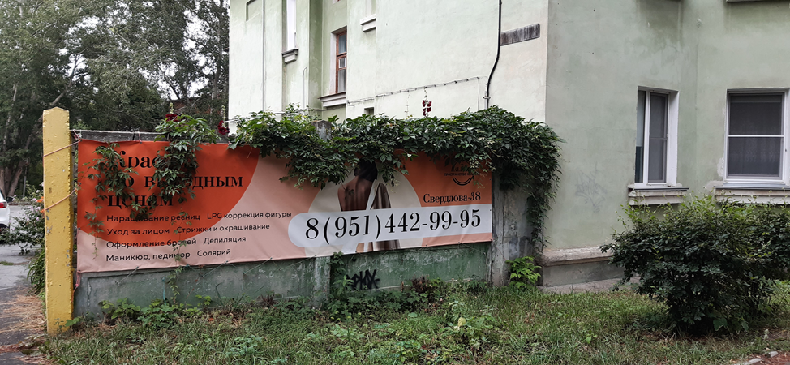

Получено___________________________

Ткачук З.З. (35130) 2-45-76

